いやだ調布市民の会「伝言板」８７７号（４／３）
＝＝＝＝＝＝＝＝＝＝＝＝＝＝＝＝＝＝＝＝＝＝＝＝＝＝＝＝＝＝＝＝＝＝＝＝
大軍拡・大増税反対署名を29筆集約、ビラ配布は40枚
調布駅前で第115回宣伝行動 行動参加は11人

４月３日(月)13:00～、戦争はいやだ調布市民の会は調布駅前で第115回宣伝行動を行ない、12人が参加しました。今日も土建のみなさんを中心に次つぎにマイクを握り、コロナと物価高騰に脅かされている国民の暮らしをよそに、軍事費倍増の巨大な負担を国民に押し付ける岸田政権の非道を告発し、「大軍拡・大増税に反対する署名」を呼びかけました。署名は持ち寄り分を含めて29筆集約できました。
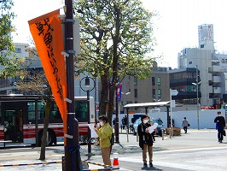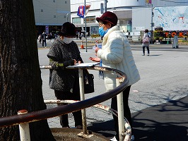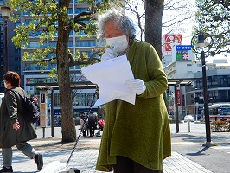
「本当は私もみなさんと一緒に行動しなければならないと思うんですけど」と言いながら署名をしてくれた高齢の女性は、「戦争を終わらせる外交が大事」「防衛費倍増などもっての外」と、人生の重みを傾けて語りました。岸田内閣の「戦争抑止のために戦争に備える」という危険な政策が、本当に進行していることを市民のみなさんに知らせきらないと、暴政がまかり通ってしまうことを強く感じました。
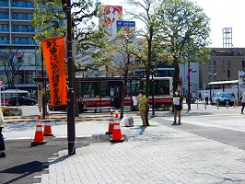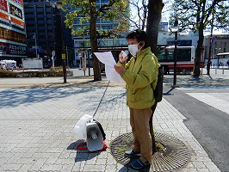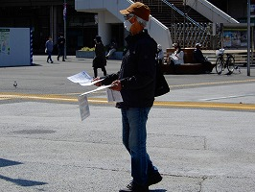
＜今日の伝言＞
いやだの会事務局から ４月からの市民運動・行動計画
＊間違いや変更に気づいた時はお知らせください

４／ ８(土) 憲法ひろば例会（猿田佐世さん） １３：３０ たづくり１００２
９(日) 統一地方選（前半）
憲法・平和宣伝（新婦人＆年金者） １５：００ 調布駅
１１(火) 第１２４回「原発ゼロ」調布行動 １０：３０ 調布駅（調狛合唱団有志担当）
１５(土) 統一署名行動(116) １５：００ つつじが丘
１６(日) 統一地方選後半・調布市議選告示
１９(水) 第89回総がかり行動 １８：３０ 国会議員会館前 17:45新宿集合
２３(日) 統一地方選後半・調布市議選投票
２４(月) 調布大集会実行委反省会 １４：００ あくろす３階「研修室」
２５(火) 社会保障宣伝（年金者） １１：００ 調布駅
年金役員会 １３：３０ あくろす３階
２６(水) 憲法ひろば事務局会議 １４：００ あくろす２階
２７(木) 医療生協運営委員会 １３：３０ 教育会館
年金者おしゃべり懇談会 １４：００ たづくり３０３会議室
５／ １(月) ９４回メーデー
３(水) ２０２３憲法大集会 １１：００ 有明・東京臨海防災公園
１０：３０ 調布駅上りホーム最先端で集合
６(土) 戦争反対スタンディング37 １４：００ 調布駅
８(月) ちょこみな連絡委員会 １０：００ たづくり３０１
９(火) 憲法・平和宣伝（新婦人＆年金者） １５：００ 調布駅
１１(木) 第１２５回「原発ゼロ」調布行動 １０：３０ 調布駅（アネモネ会担当）
１５(月) 前進座公演
統一署名行動(117) １５：００ 国領
１９(金) 第89回総がかり行動 １８：３０ 国会議員会館前 17:45新宿集合
２４(土) 医療生協総代会 １３：３０ 三鷹
２５(木) 社会保障宣伝（年金者） １１：００ 調布駅
２６(水) 年金役員会 １３：３０ あくろす３階
６／ ２(金) 年金学習会 １４：００ たづくり１００１
３(土) 統一署名行動(118) １３：００ 調布駅
戦争反対スタンディング36 １４：００ 調布駅
６(火) 医療生協・東京大空襲記念館見学 ９：００ 調布駅ホーム最先端集合
８(木) たづくりまつり、憲法ひろば搬入 １４：００ たづくり２階南ギャラリー
９(金) 憲法・平和宣伝（新婦人＆年金者） １５：００ 調布駅
９～１１ たづくりまつり
１０(土) 憲法ひろば例会（鈴木勝比古さん） １０：００ たづくり映像シアター
１１(日) 第１２６回「原発ゼロ」調布行動 １０：３０ 調布駅(アネモネ会担当)
１５(木) 統一署名行動(119) １５：００ 仙川
１９(月) 第90回総がかり行動 １８：３０ 国会議員会館前 12:45新宿集合
２４(土) 北多摩中央医療生協総代会
２５(土) 社会保障宣伝（年金者） １１：００ 調布駅
２９(木) 年金学習会
７／ １(土) 戦争反対スタンディング37 １４：００ 調布駅
３(月) 統一署名行動(120)
７(金) 年金・夏まつり
９(日) 憲法・平和宣伝（新婦人＆年金者） １５：００ 調布駅
１１(火) 第１２７回「原発ゼロ」調布行動 １０：３０ 調布駅（年金者邦愛担当）
１５(土) 統一署名行動(121) １５：００ つつじが丘
１９(水) 第89回総がかり行動 １８：３０ 国会議員会館前 17:45新宿集合
２２(土) 平和を歌う合唱団第３回演奏会 １４：００ くすのきホール
以上

